**甘肃庆阳集中式光伏发电项目**

**工程进度监测报告**

## 一、项目概况

* + - **项目名称**：华能武威能源有限公司10万千瓦光伏发电项目
    - **项目地址**：甘肃省庆阳市华池县余家砭村
    - **建设内容**：
    - **建设工期**：
    - **建设投资**：
    - **参建单位**：

建设单位：

设计单位：

监理单位：

总包单位：

施工单位：

## 二、项目总体建设情况

本项目为华能武威能源有限公司10万千瓦光伏发电项目，截至2022年10月11日，区域内识别出已安装光伏面积74950.56平方米。

## 三、本期建设进展描述

* 数据来源：卫星影像
* 本期拍摄时间：2022年10月11日
* 卫星名称：skysat
* 分辨率：0.5米
* 分析手段：中科星启自研图像AI识别算法结合人工辅助判别
* 识别结果：

已经安装光伏面积：74950.56平方米

* 识别结果展示：

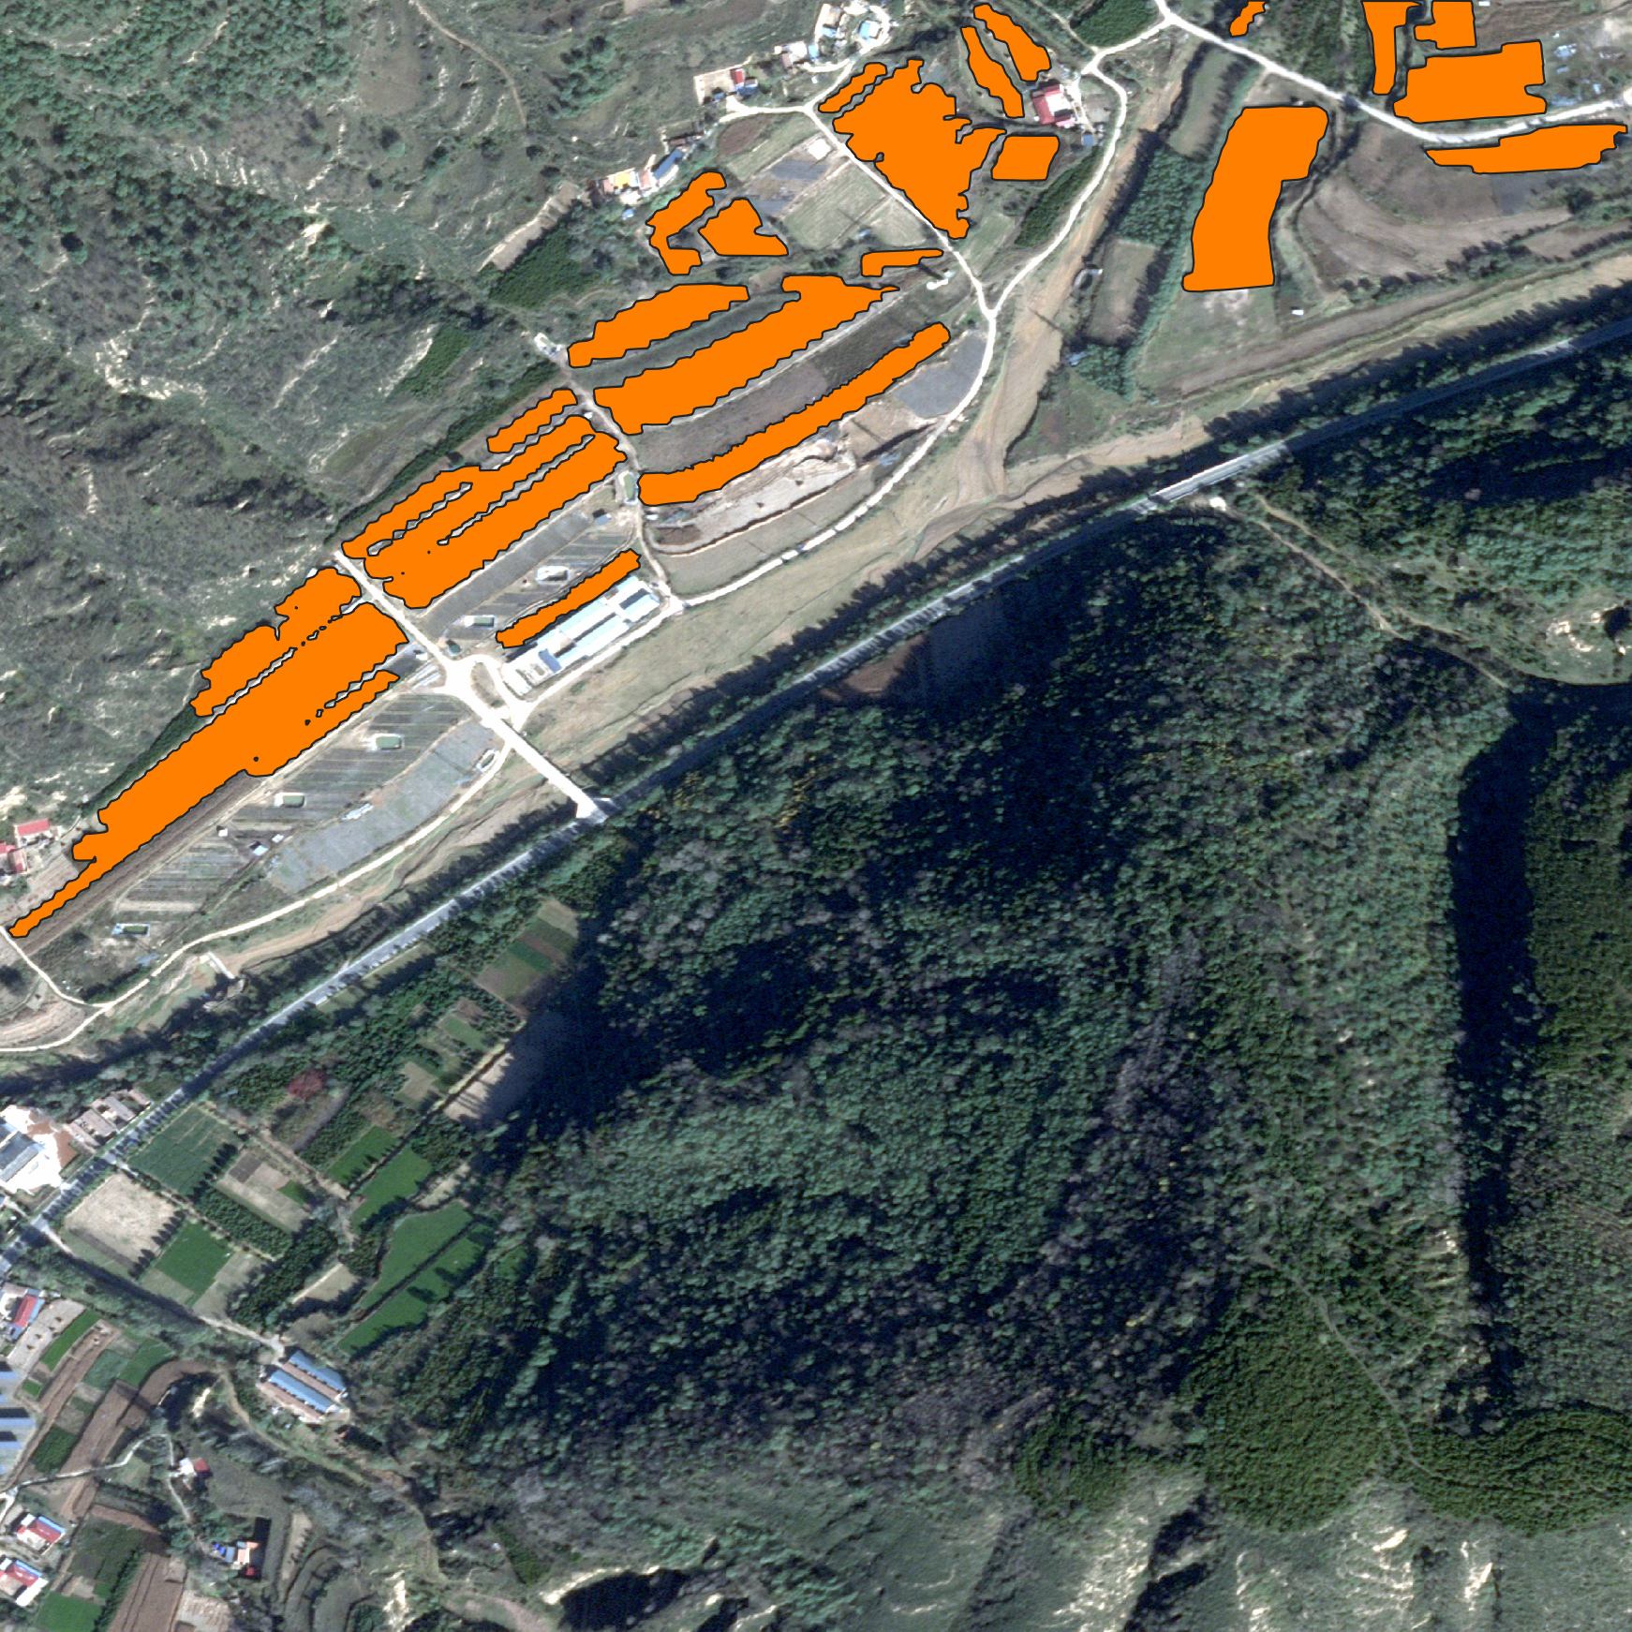

中科星启(北京)科技有限公司

2022年10月18日